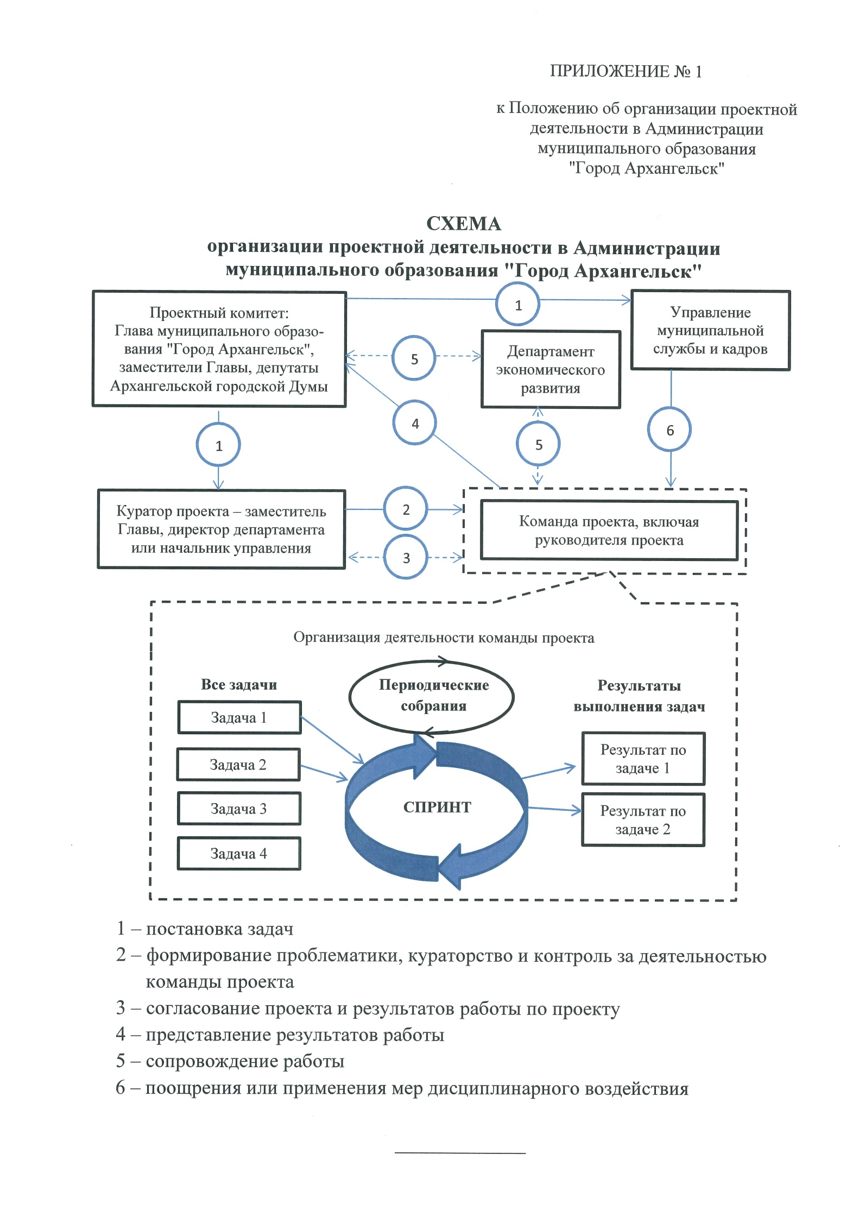

ПРИЛОЖЕНИЕ № 2
к Положению об организации проектной
деятельности в Администрации
муниципального образования

"Город Архангельск"

ПАСПОРТ ПРОЕКТА

"____________________________________________________"

(далее – проект)

Цель проекта
Задачи проекта
Результат проекта
Способы и формы реализации проекта
Целевые индикаторы результатов проекта, их значения
Сроки реализации проекта
Оценка финансового обеспечения проекта
Куратор проекта
Руководитель проекта

___________

ПРИЛОЖЕНИЕ № 3
к Положению об организации проектной
деятельности в Администрации
муниципального образования
"Город Архангельск"

ПЕРЕЧЕНЬ ЗАДАЧ ПРОЕКТА

"____________________________________________________"

(далее – проект)

 | В плане | В работе | Сделано

Направление

1 проекта

Направление

2 проекта

Направление

3 проекта

_____________

